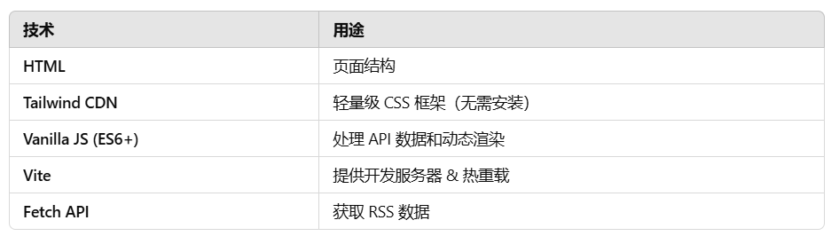

## ****前端的主要工作****

你的前端基于 **HTML + Tailwind CDN + Vanilla JS + Vite + Fetch API**，主要任务包括：

### ****1️⃣ 页面结构****

✅ 使用 **HTML** 定义页面内容（文章列表、导航栏、搜索框等）。  
✅ 确保所有页面（首页、详情页、书签页、订阅管理页）能正确跳转。

### ****2️⃣ 样式与布局****

✅ 使用 **Tailwind CSS** 让页面更美观（如按钮、文章卡片、侧边栏）。  
✅ 确保 **响应式设计**，在桌面和移动端都能正常显示。

### ****3️⃣ 交互逻辑****

✅ 使用 **JavaScript (Vanilla JS)** 处理 **搜索、分页、收藏、删除** 等功能。  
✅ 监听用户操作，如 **点击按钮跳转、输入搜索关键词、点击收藏**。

### ****4️⃣ 数据交互（API 请求）****

✅ 使用 **Fetch API** 从后端获取 RSS 文章数据（文章列表、订阅信息等）。  
✅ 发送 **POST/DELETE 请求** 让用户能 **添加/删除 订阅和收藏**。  
✅ 更新 **未读文章数量**，让通知图标正确显示。

1.

npm create vite@latest . --template vanilla

# ****1. 你的开发计划****

### ****✅ 第一步：让首页 (****Aggre-Gator.html****) 动态加载文章****

**目标：** 让首页展示 RSS 文章列表，并支持搜索功能

🔹 **API 交互：** 从 api.js 加载文章数据  
🔹 **动态渲染：** 使用 JavaScript 生成文章列表  
🔹 **搜索功能：** 允许用户输入关键词筛选文章  
🔹 **跳转详情页：** 点击 Read More 进入 article-detail.html

### ****✅ 第二步：实现文章详情页 (****article-detail.html****)****

**目标：** 让 article-detail.html 能解析 URL 参数，显示完整文章

🔹 **获取 URL 参数：** 解析 id，找到对应文章  
🔹 **动态渲染：** 在页面上显示文章标题、内容、发布日期  
🔹 **收藏功能：** 允许用户点击按钮，将文章添加到 bookmarks.html

### ****✅ 第三步：实现书签页 (****bookmarks.html****)****

**目标：** 让用户可以查看和管理已收藏的文章

🔹 **从** localStorage **读取书签数据**（用户收藏的文章）  
🔹 **动态渲染收藏列表**  
🔹 **移除收藏功能**（允许用户删除书签）

### ****✅ 第四步：实现订阅管理页 (****feeds.html****)****

**目标：** 让用户可以管理 RSS 订阅源

🔹 **添加订阅源**（输入 RSS 链接并保存）  
🔹 **显示订阅列表**（动态渲染用户已订阅的 RSS 源）  
🔹 **删除订阅源**（用户可以移除订阅）

C:\Users\Administrator>wsl -d Ubuntu

USER:yanxi passw:814092

RSS前端环境安装说明：

## ****初始化 Vite****

1️⃣**打开 VS Code 终端**  
2️⃣ **进入** RSS **目录**：cd RSS

3️⃣ **运行 Vite 初始化命令**：npm create vite@latest . --template vanilla

4️⃣ **安装依赖**：npm install

运行 Vite 开发服务器：npm run dev